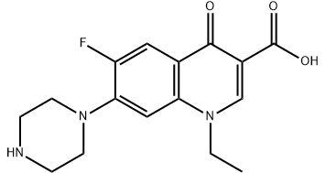诺氟沙星氟哌酸; 1-乙基-6-氟-1,4-二氢-4-氧代-7-(1-哌嗪基)-3-喹啉羧酸;力醇罗片；淋克小星；;力醇罗；氟哌酸; 淋沙星；淋克星。化学式为C16H18FN3O3，分子量为319.3，密度为1.344 g/cm3，熔点在218～224 ºC，本品为类白色至淡黄色结晶性粉末；无臭，味微苦；有引湿性。常温常压下稳定。

鼠抗诺氟沙星单克隆抗体说明书
【中文名称】鼠抗诺氟沙星单克隆抗体
【英文名称】Anti-Norfloxacin monoclonal antibody
【货 号】LD-Ab0507
【来 源】Balb/c 小鼠
【亚 型】IgG
【物理性状】液体，避免反复冻融
【ELISA 效价】 0.005M PBS 体系下1:400000 以上
【IC₅₀ 】 0.6 ppb（µg/Kg）
【缓冲液】0.01M PBS PH7.4 不加防腐剂
【储存及有效期】-20℃以下，3 年，避免反复冻融
【相关产品】鼠抗环丙沙星单克隆抗体；鼠抗氧氟沙星抗体;鼠抗左旋咪唑单克隆抗体
鼠抗三唑磷单克隆抗体；鼠抗2,4二氯苯氧乙酸单克隆抗体

